I.2.
A közfeladatot ellátó szerv szervezeti felépítése szervezeti egységek megjelölésével, az egyes szervezeti egységek feladatai

- Az Universitas Miskolcinensis Alapítvány szervezeti felépítése
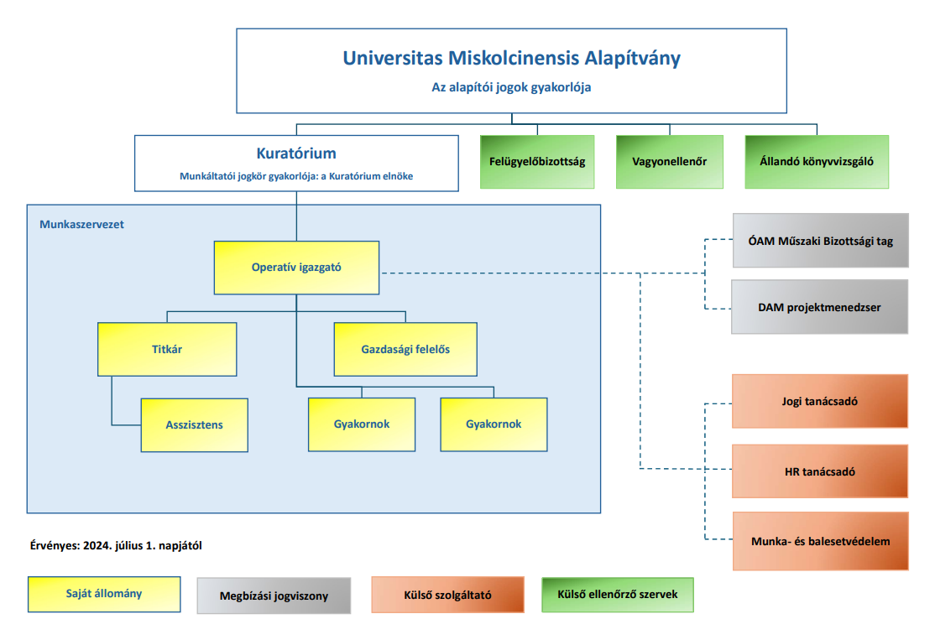
2.) Az egyes szervezeti egységek feladatai
I. A Kuratórium feladatai:
Az Alapítvány ügyvezető szerve a Kuratórium, amely gyakorolja mindazon jogköröket, amelyek nem tartoznak más alapítványi szervezet, szerv hatáskörébe.
A Kuratórium feladatkörébe tartozik különösen:
- az alapítványi célok folyamatos megvalósításának biztosítása, az ehhez szükséges eszköz és feltételrendszer megteremtése — elsősorban az Egyetem finanszírozására irányuló rövid-, közép- és hosszútávú megállapodás megkötése révén;
- a felügyelőbizottság és a vagyonellenőr véleményének ismeretében döntés az Alapítvány szervezetére és működésére vonatkozó részletes szabályzat elfogadásáról és módosításáról az Alapító Okirattal összhangban;
- gazdálkodás az Alapítvány vagyonával, a vagyon kezelése, befektetési döntések meghozatala;
- döntés az Alapítványhoz érkezett adományok elfogadásáról vagy visszautasításáról;
- döntés az Alapítványhoz történő csatlakozás elfogadásáról vagy elutasításáról;
- munkáltatói jogok gyakorlása az Egyetem rektora és gazdasági vezetőjefelett;
- az Alapítvány napi ügyeinek vitele;
- az Alapítványi számviteli rendelkezések szerinti éves beszámolójának elfogadása;
- az Alapítvány éves tervének elkészítése és elfogadása;
- a Kuratórium határozatainak, szervezeti okiratainak és egyéb könyveinek vezetése;
- az Alapítvány működésével kapcsolatos iratok nyilvántartása és megőrzése;
- az Alapítványt érintő megszűnési ok fennállásának mindenkori vizsgálata és annak bekövetkezte esetén a Ptk.-ban előírt intézkedések megtétele;
- az Alapítvány képviselete a fenntartott és tulajdonolt Egyetem finanszírozására irányuló rövid-, közép- és hosszútávú megállapodás megkötésére irányuló folyamat során;
- az Egyetem Alapító Okiratának, Szervezeti és Működési Szabályzatának elfogadása, és módosítása, könyvvizsgálójának megválasztása, éves beszámolójának, üzleti tervének és vagyongazdálkodási tervének elfogadása;
- döntés gazdasági társaság Egyetem általi alapítása vagy gazdasági társaságban történő tulajdonszerzése engedélyezéséről;
- döntés a Közép-Európai Akadémia jogi személyiséggel történő felruházásáról és annak megszüntetéséről, az Akadémia könyvvizsgálójának megválasztásáról;
- egyhangú döntés a törvényben meghatározott közérdekű célok szerinti tevékenységhez képest további közérdekű tevékenység felvételéről, illetve annak megszüntetéséről és az Alapító Okirat ennek megfelelő módosításáról, amennyiben a további közérdekű cél felvételének feltételei adottak;
- döntés mindazon kérdésben, amelyet jogszabály, az Alapító Okirat vagy a fenntartott vagy tulajdonolt szervezet létesítő okirata a hatáskörébe utal;
- döntés a kuratórium jogkörének meghatározott tárgykörre vonatkozóan az elnökre történő átruházásáról.

II. A Felügyelőbizottság feladatai:
Az Alapítvány működésének, gazdálkodásának törvényességét és célszerűségét a felügyelőbizottság ellenőrzi. Ennek keretében a felügyelőbizottság többek között:
- véleményezi az Alapítvány beszámolóját, illetve az éves költségvetését;
- az Alapító Okiratban és a fenntartott intézmény alapító okiratában, továbbá a nemzeti felsőoktatásról szóló 2011. évi CCIV. törvény 94. § (6) bekezdése alapján a Kuratórium hatáskörébe utalt ügyekben javaslattételi és véleménynyilvánítási jogkörrel rendelkezik;
- véleményezi az Alapítvány szervezetére és működésére vonatkozó szabályokat;
- ellátja az Alapító Okirat IX. 16.b. és VIII.6. pontjában meghatározott hatáskörébe utalt feladatokat.

III. A Vagyonellenőr feladatai:
a) Az alapítványi vagyonellenőr legfőbb feladata annak ellenőrzése, hogy az alapítvány vagyonkezelési tevékenysége megfelel-e a vonatkozó jogszabályokban, az alapító okiratban és a vagyonkezelési tevékenységre vonatkozó alapítványi szabályzatokban foglaltaknak. Az alapítványi vagyonellenőr ellenőrzi továbbá a kuratórium, illetve a felügyelőbizottság törvényben foglalt kötelezettségeinek teljesítését.
b) Az alapítványi vagyonellenőrt a kuratórium által gyakorolt alapítói jogok körébe tartozó kérdésekben véleményezési jog illeti meg. Az alapítványi vagyonellenőrt az alapítványi iratokba való betekintési és tájékoztatási jog tekintetében ugyanolyan jogosultságok illetik meg, mint a felügyelőbizottságot.
c) Amennyiben az alapítói jogokat gyakorló kuratórium, illetve a felügyelőbizottság működése vagy eljárása nem felel meg a törvényben vagy az alapító okiratban foglaltaknak, az alapítványi vagyonellenőr felhívja az érintett alapítványi szervet a szabályszerű működésre. Amennyiben az érintett szerv a felhívásnak nem tesz eleget, az alapítványi vagyonellenőr törvényességi felügyeleti eljárást kezdeményezhet a nyilvántartó bíróságnál.
d) Ha a kuratóriumi vagy felügyelőbizottsági tagság, illetve tisztség betöltése tárgyában - ennek felmerülésétől számított 90 napon belül - nem születik döntés, e kérdésben az alapítványi vagyonellenőr javaslatára a nyilvántartó bíróság határoz.
IV. A Könyvvizsgáló feladatai:
- a könyvvizsgálat szabályszerű elvégzése,
- független könyvvizsgálói jelentésben állásfoglalás arról, hogy az Alapítvány éves beszámolója megfelel-e a jogszabályoknak és megbízható, valós képet ad-e az Alapítvány vagyoni, pénzügyi és jövedelmi helyzetéről, működésének gazdasági eredményeiről,
- az Alapítvány belső szabályozottságának vizsgálata,
- az Alapítvány éves beszámolója és a kialakított számviteli nyilvántartásai közötti összhang vizsgálata,
- az éves beszámoló számviteli alapelveknek és vonatkozó jogszabályi előírásoknak való megfelelésének áttekintése,
- a könyvvizsgálat elvégzéséhez kapott és a Könyvvizsgáló által összegyűjtött információk és magyarázatok és a beszámoló közötti összhang vizsgálata,
- fordulónap utáni események áttekintése.

V. A Titkárság (munkaszervezet) feladatai:
A Kuratórium működéséhez szükséges operatív, szakmai és adminisztratív feladatokat, az Alapítvány és a Kuratórium működésével összefüggő Szervezeti és Működési Szabályzatban, a Kuratórium Ügyrendjében, valamint az Alapítvány egyéb szabályzataiban meghatározott szervezési és adminisztratív feladatokat, a Kuratórium és az Egyetem közötti, hatáskörébe tartozó ügyekben a kapcsolattartás feladatait az Alapítvány munkaszervezete, a Titkárság, annak mindenkori tagjai látják el. A Titkárság feladati közé tartozik többek között:
- Kuratórium üléseinek előkészítése magyar és angol nyelven
- ülés tartása nélküli szavazások előkészítése magyar és angol nyelven, szavazások lebonyolítása
- Kuratórium hatáskörébe tartozó ügyek előkészítése döntésre
- Kuratórium ülésein meghozott határozatokról jegyzőkönyvkivonat készítése
- kuratóriumi ülések jegyzőkönyv tervezetének előkészítése
- Kuratórium tagjainak segítése a feladataik ellátásában, megfelelő információkkal történő ellátásuk biztosítása
- kapcsolattartás a modellváltó egyetemek alapítványaival
- Alapítvánnyal összefüggő jogi szabályozási feladatok támogatása
- Alapítvány jogszerű működéséhez fűződő jogszabályi kötelezettségek teljesítése
- adatvédelemmel összefüggő feladatok ellátása
- iktató program kezelése
- kapcsolattartás a Miskolci Egyetem vezetővel és egyes szervezeti egységeivel
- kapcsolattartás a könyvelővel, informatikai szakemberekkel, külső szereplőkkel
- szerződéskötési folyamatok támogatása, szerződések nyomon követése, munkavégzésre irányuló szerződések elkészítése
- alapítványi kommunikációs platform működtetése
- tiszteletdíjak, megbízási díjak és egyéb kifizetések elszámolásával kapcsolatos feladatok koordinálása
- teljesítésigazolások előkészítése
- beszerzési folyamatok lebonyolítása
- igény esetén költségtérítések lebonyolítása
- Kuratórium határozatairól folyamatos nyilvántartás vezetése, Határozatok Tárának kezelése
- alapítványi dokumentumok rendszerezése, irattárazás, leltárazás
- küldemények átvétele, feladása
- Felügyelőbizottság munkájának támogatása
- alapítványi weblap szakmai tartalmának összeállítása
- alapítványi SharePoint tárhely kezelése
- ösztöndíjak, pályadíjak ügyviteli és szakmai feladatainak ellátása

